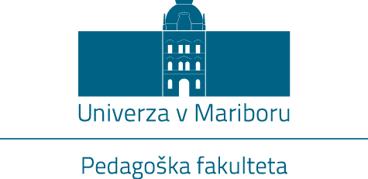
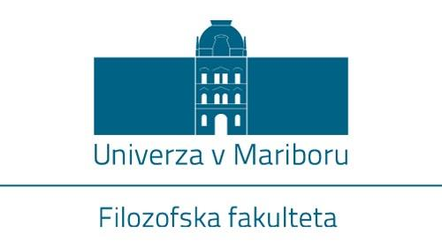
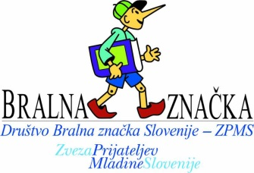
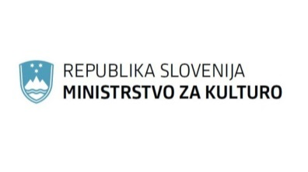

Maribor, 24. 8. 2017

ZAKLJUČNA KONFERENCA PROJEKTA V OBJEMU BESED

Projekt za spodbujanje družinske pismenosti z naslovom V objemu besed, ki ga vodi Pedagoška fakulteta Univerze v Mariboru skupaj s Filozofsko fakulteto Univerze v Mariboru in Društvom Bralna značka Slovenije – ZPMS, v njem pa sodeluje štirinajst partnerskih vrtcev, se bo zaključil s konferenco, ki bo 13. 10. 2017 med 9.00 in 17.00 uro v prostorih Pedagoške fakultete UM.

Na konferenci bodo predstavljeni rezultati projekta, publikacije, ki so bile v času trajanja projekta izdane, znanstveni prispevki sodelujočih in vabljenih referentov in primeri dobre prakse. Model spodbujanja družinske pismenosti je namenjen vsem pedagoškim delavcem v predšolskem in zgodnjem šolskem izobraževanju ter knjižničarjem v šolskih in splošnih knjižnicah.

Udeležba na zaključni konferenci je za vse slušatelje brezplačna, zaradi omejenega števila sedežev je potrebno svojo udeležbo prijaviti do 5. 10. 2017 na elektronski naslov:
petra.potocnik@bralnaznacka.si

Priimek | Ime | Ustanova | Kontaktni e-naslov

Več o projektu najdete na spletni strani Pedagoške fakultete Univerze v Mariboru https://pef.um.si/ ali Društva Bralna značka Slovenije – ZPMS http://www.bralnaznacka.si/.

S spoštovanjem.
red. prof. dr. Dragica Haramija,
vodja projekta

